API как почтовый голубь, который передаёт письма, летая туда обратно.
RESTfull Погода
Получить погоду в городе
GET /weather?city=Moscow
Ответ: { "city": "Moscow", "temperature": -5, "condition": "Снег" }
Получить прогноз на несколько дней
GET /weather/forecast?city=Moscow
Ответ:
[
{ "day": "Понедельник", "temperature": -5, "condition": "Снег" },
{ "day": "Вторник", "temperature": -3, "condition": "Облачно" }
]
1 API (Application Programming Interface) — это способ взаимодействия программ друг с другом. Нужно для интеграции, автоматизации и упрощения разработки.

2 Публичные (Public): доступны всем.
Частные (Private): только для внутреннего использования.
Партнерские (Partner): для определенных партнеров.
Различие: доступность и назначение.
3 Внутренний (Private): только для сотрудников компании.
Публичный (Public): доступен внешним пользователям.
Разница в уровне доступа.
4 REST API — архитектурный стиль взаимодействия через HTTP.
Принципы: клиент-сервер, отсутствие состояния, кэширование, стандартные методы HTTP, иерархия ресурсов.
5 GET: получить данные.
POST: создать данные.
PUT: обновить весь ресурс.
PATCH: частично обновить ресурс.
DELETE: удалить данные.
6 Маршрут — это путь к ресурсу на сервере (например, /users).
7 Маршрут: общий путь (например, /users).
Эндпоинт: конкретный адрес с деталями (например, /users/1).
8. Пример маршрута и эндпоинта в REST API:
Маршрут: /products.
Эндпоинт: /products/5.
9 Postman — инструмент для тестирования API: отправка запросов, проверка ответов, автоматизация тестов.
10 GET: получает данные, ничего не меняет.
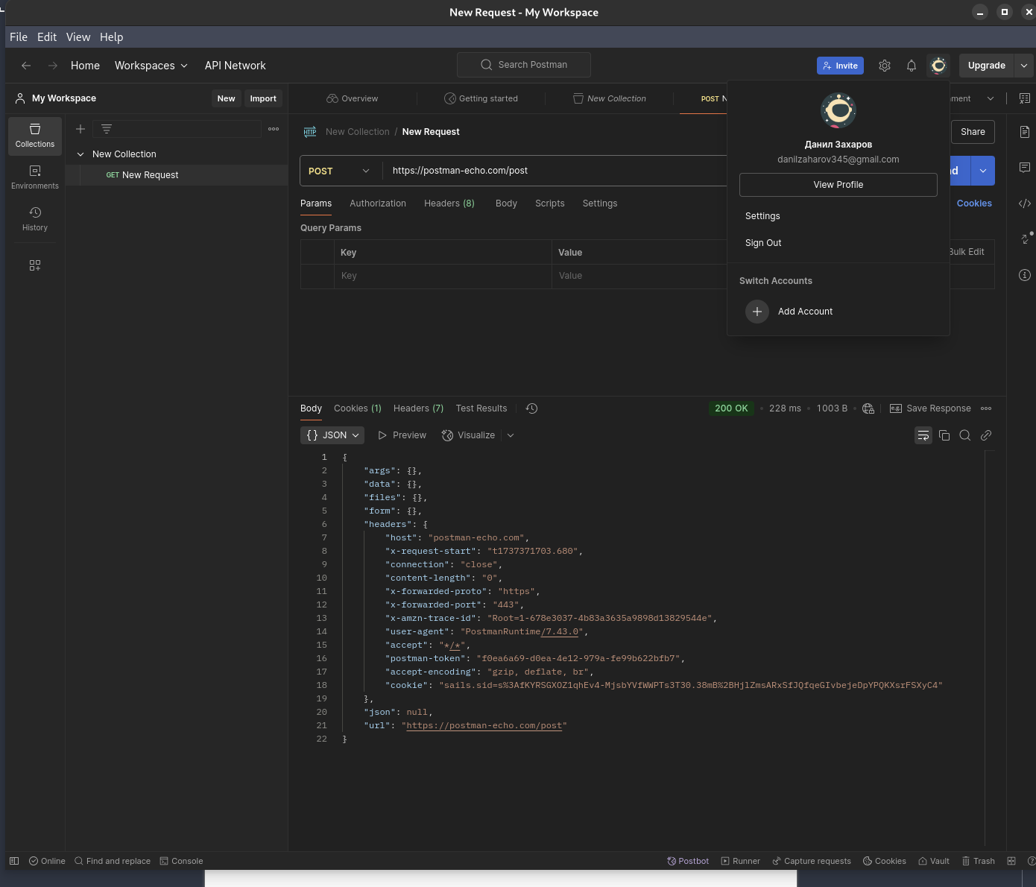
POST: создает новые данные на сервере.

